**PRACTICE QUERY 01**

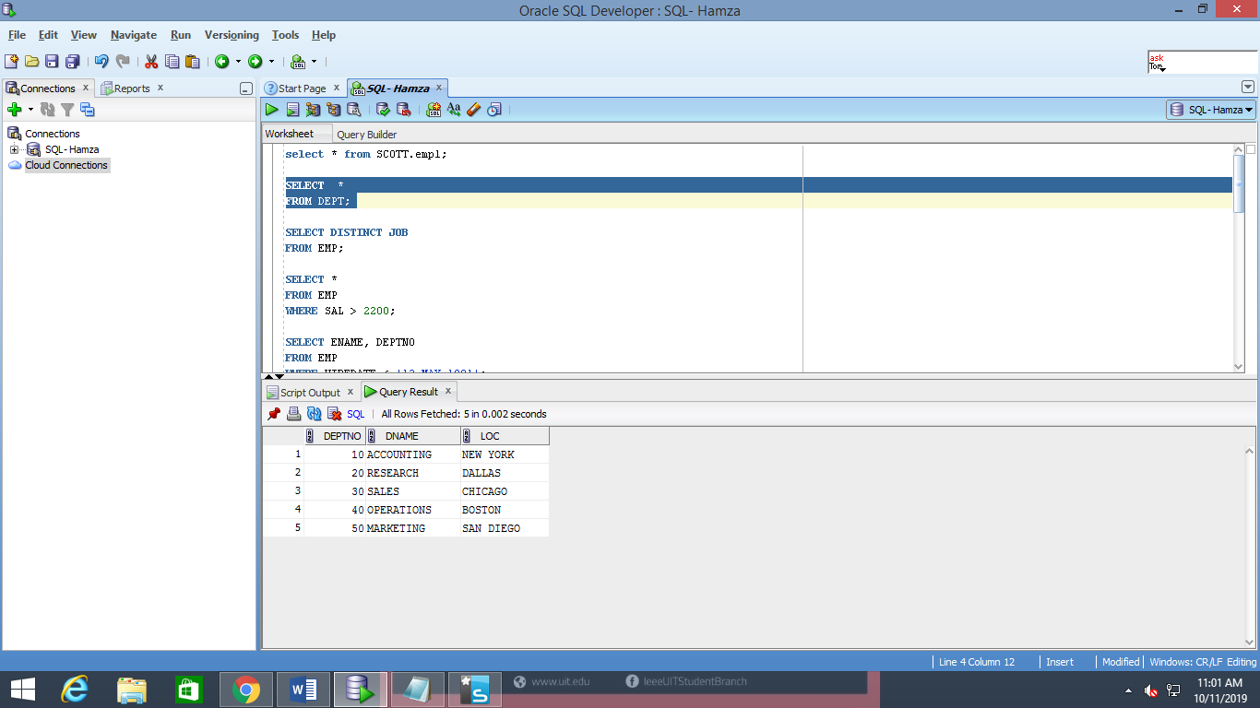

**PRACTICE QUERY 02**

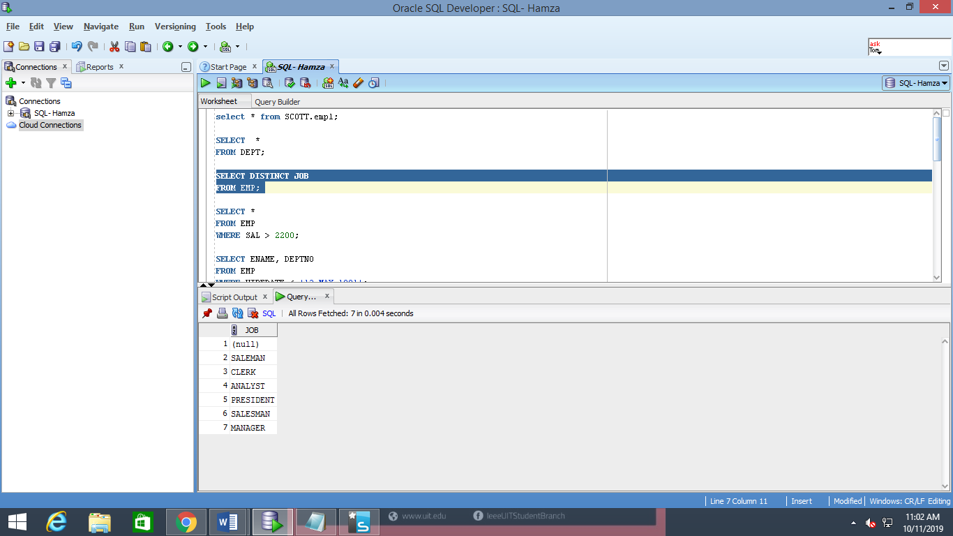

**PRACTICE QUERY 03**

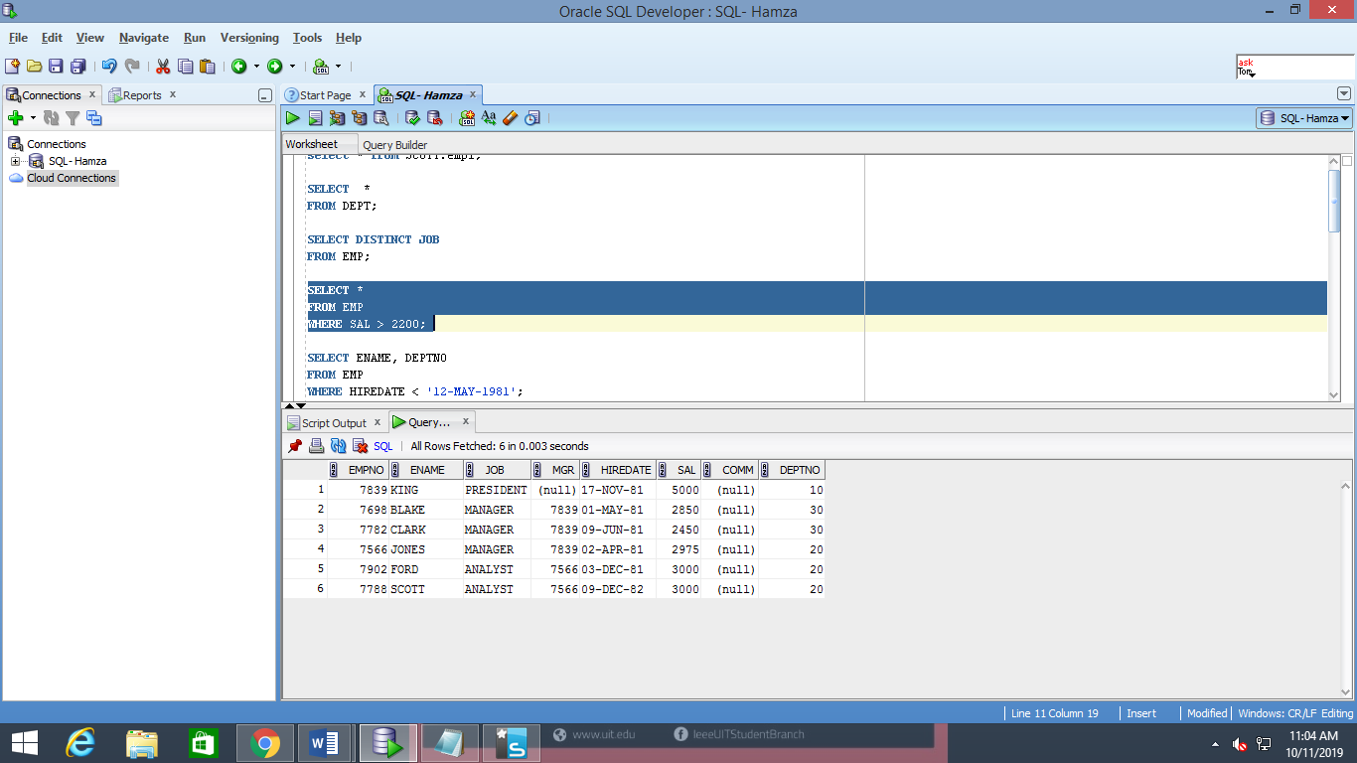

**PRACTICE QUERY 04**

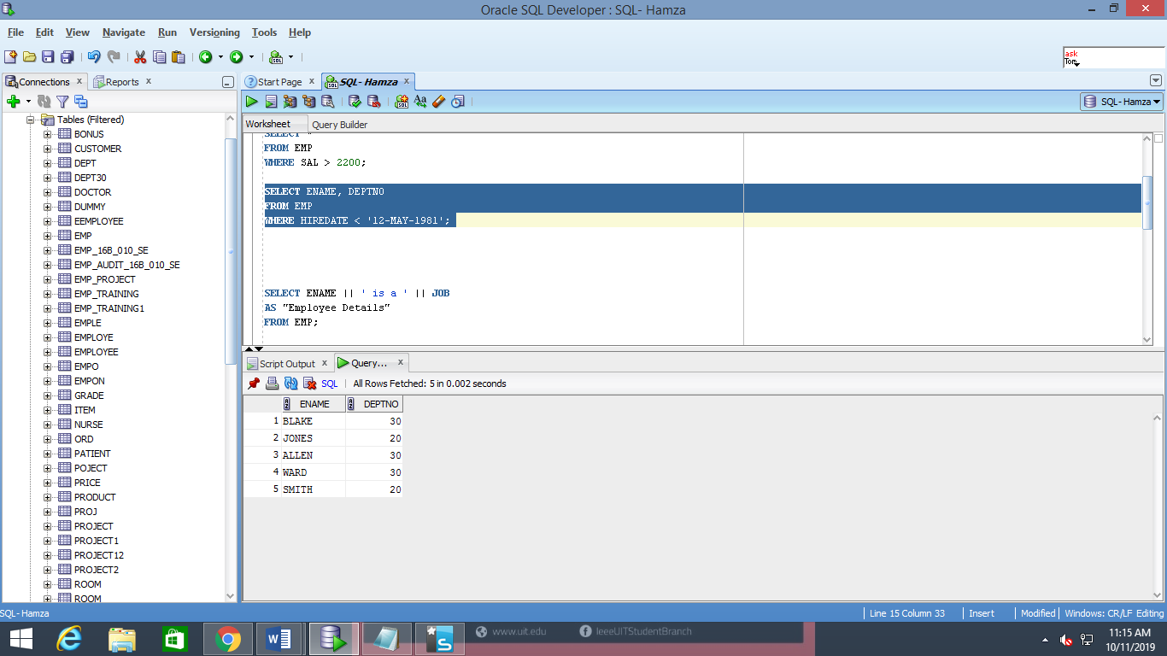

**PRACTICE QUERY 05**

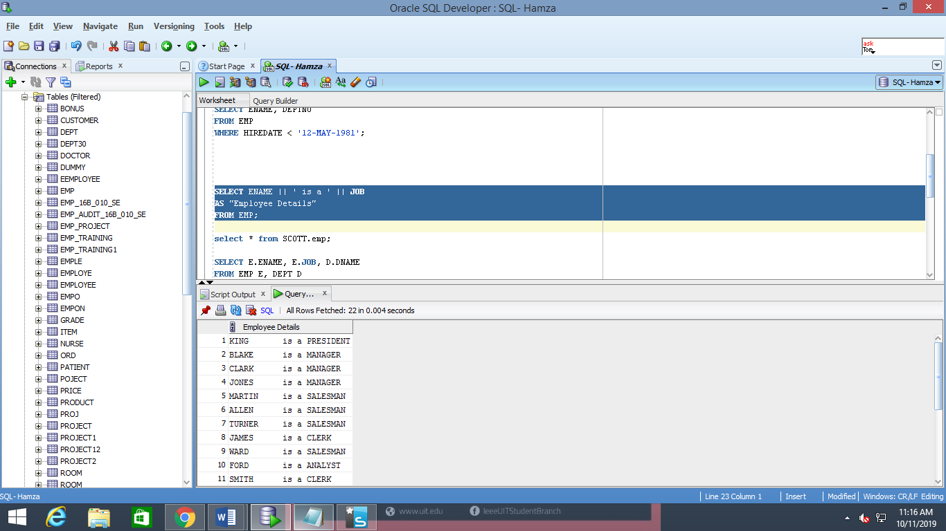

**PRACTICE QUERY 06**

